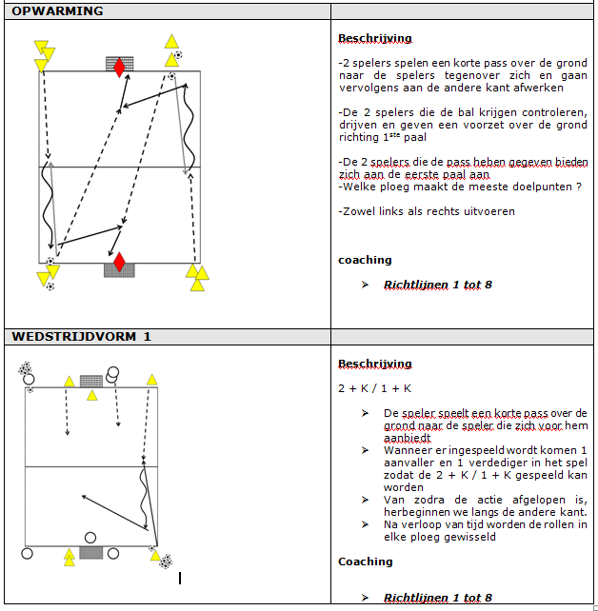Training 17 provU11 02/10/2012: Bewegen zonder bal, snel en goed inspelen + AFWERKEN

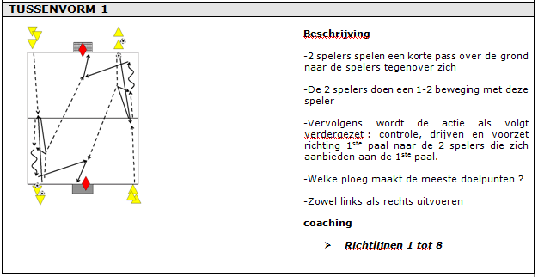

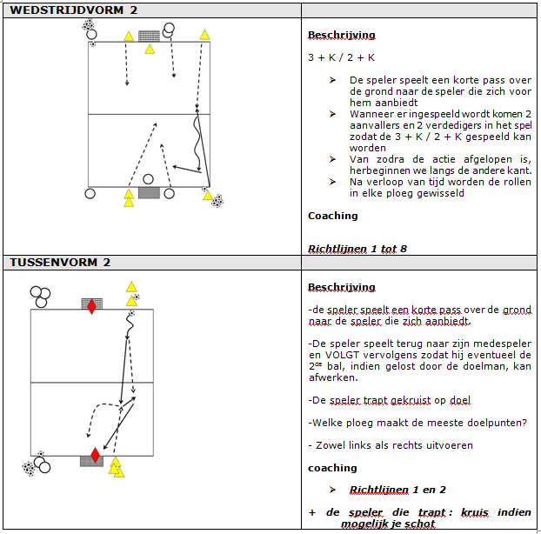

**Extra oefening: bewegen achter de rug van medespeler + 1-2 beweging + afwerken**

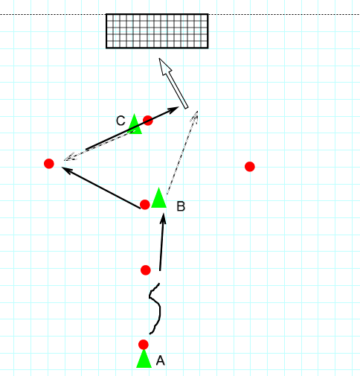Speler A drijft bal op en speelt in op speler B.  
Op dat moment dient speler C te kiezen of hij naar links of naar rechts beweegt.  
Speler B kijkt over zijn schouder naar waar B is bewogen.  
B doet snel gerichte controle in de juiste richting en speelt 1-2 met C, B werkt af.  
Doorschuiven: A🡪B🡪C🡪A

Als goed loopt: verdediger bij C plaatsen die wanneer C open gaat B aanvalt en dan dient uitgespeeld worden met 1-2

**Wedstrijdje**

Nadruk op hoog druk zetten, kleine ruimte, snel spelen

**Afronding**

Penaltycup: scoren is verder doen, missen is er uit! Wie blijft er het langste staan. Missen betekent ook alles opruimen